Инструкция по заполнению формы «ПланФинансовоХозяйственнойДеятельности»
(версия формы 2019 года)

Форма «ПланФинансовоХозяйственнойДеятельности» реализована согласно постановлению Кабинета Министров Республики Татарстан №1173 от 30.12.2010г. «Об утверждении Примерного порядка составления и утверждения плана финансово-хозяйственной деятельности государственных учреждений, находящихся в ведении исполнительного органа государственной власти Республики Татарстан».

Вся методика по составлению плана описана в вышеуказанном постановлении
В информационно-аналитической системе «БАРС.WEB-Cводы» в отчетном периоде «Январь 20XX» (XX – год на который составляется план) в компоненте отчетного периода «ПФХД».
План составляется учреждением (подразделением) на очередной финансовый год и плановый период в рублях с точностью до двух знаков после запятой.

Форма состоит из 5 вкладок:
-Сведения о деятельности учреждения
-Показатели финансового состояния учреждения
-Показатели по поступлениям учреждения
-Показатели по выплатам учреждения
-Мероприятия по развитию и оптимизации деятельности учреждения

Алгоритм работы обработок по заполнению формы:
Обработка «Заполнение показателей финансового состояния учреждения (из ф.730 по данным годовой отчетности)»
Заполнение таблицы ". Показатели финансового состояния учреждения (подразделения) на последнюю отчетную дату" следующими данными
Нефинансовые активы, всего из Формы 730 (строка 190, графа 10 "Итого на конец отчетного периода")
Финансовые активы, всего из Формы 730 (строка 341, графа 10 "Итого на конец отчетного периода")
денежные средства учреждения, всего (строка 200, графа 10 "Итого на конец отчетного периода")
денежные средства учреждения, на счетах (строка 201, графа 10 "Итого на конец отчетного периода")
Обработка «Заполнение сведений о деятельности, показателей по выплатам и поступлениям (из ф.00050_ИНН (находится в цепочке «Расходы в разрезе ДОПЭК» в отчетном периоде Январь и отражает данные АЦК. Прогружается администраторами АЦК)»

Заполнение таблицы "Показатели по выплатам и поступлениям" следующими данными
доходы:
доходы от оказания услуг, работ (строка 120) графа 5 из Формы 00050_ИНН_ вкладка Расходы (Сумма ассигнований по всем ДопКР кроме 209,309 по ЛАГ И ЛБГ счетам)
доходы от оказания услуг, работ (строка 120) графа 9 из Формы 00050_ИНН_ вкладка Расходы (Сумма ассигнований по всем ДопКР кроме 509,591-593 по "ЛАВ","ЛБВ","ЛАЗ","ЛБЗ" счетам)
субсидии, предоставленные из бюджета (строка 150) графа 6 из Формы 00050_ИНН_ вкладка Расходы (Сумма ассигнований по всем ДопКР кроме 209,309 по ЛАО ЛБО счетам)
расходы:
выплаты персоналу всего: (строка 210) графа 5 из Формы 00050_ИНН_ вкладка Расходы (Сумма ассигнований по КОСГУ 211,212,213 и ДопФК 226024,226042 и КВР 113 по ЛАГ И ЛБГ счетам)
выплаты персоналу всего: (строка 210) графа 6 из Формы 00050_ИНН_ вкладка Расходы (Сумма ассигнований по КОСГУ 211,212,213 и ДопФК 226024,226042 и КВР 113 по ЛАО И ЛБО счетам)
выплаты персоналу всего: (строка 210) графа 9 из Формы 00050_ИНН_ вкладка Расходы (Сумма ассигнований по КОСГУ 211,212,213 и ДопФК 226024,226042 и КВР 113 по ЛАВ,ЛБВ,ЛАЗ,ЛБЗ счетам)
оплата труда и начисления на выплаты по оплате труда (строка 211) графа 5 из Формы 00050_ИНН_ вкладка Расходы (Сумма ассигнований по КОСГУ 211,213 по ЛАГ И ЛБГ счетам)
оплата труда и начисления на выплаты по оплате труда (строка 211) графа 6 из Формы 00050_ИНН_ вкладка Расходы (Сумма ассигнований по КОСГУ 211,213 по ЛАО И ЛБО счетам)
оплата труда и начисления на выплаты по оплате труда (строка 211) графа 9 из Формы 00050_ИНН_ вкладка Расходы (Сумма ассигнований по КОСГУ 211,213 по "ЛАВ","ЛБВ","ЛАЗ","ЛБЗ" счетам)
социальные и иные выплаты населению (строка 220) графа 5 из Формы 00050_ИНН_ вкладка Расходы (Сумма ассигнований по КОСГУ 260 по ЛАГ И ЛБГ счетам)
социальные и иные выплаты населению (строка 220) графа 6 из Формы 00050_ИНН_ вкладка Расходы (Сумма ассигнований по КОСГУ 260 по ЛАО И ЛБО счетам)
уплата налогов, сборов и иных платежей (строка 230) графа 5 из Формы 00050_ИНН_ вкладка Расходы (Сумма ассигнований по КВР 831,851-853 по ЛАГ И ЛБГ счетам)
уплата налогов, сборов и иных платежей (строка 230) графа 6 из Формы 00050_ИНН_ вкладка Расходы (Сумма ассигнований по КВР 831,851-853 по ЛАО И ЛБО счетам)
уплата налогов, сборов и иных платежей (строка 230) графа 9 из Формы 00050_ИНН_ вкладка Расходы (Сумма ассигнований по КВР 831,851-853 по ЛАВ,ЛБВ,ЛАЗ,ЛБЗ счетам)
безвозмездные перечисления организациям (строка 240) графа 5 из Формы 00050_ИНН_ вкладка Расходы (Сумма ассигнований по КОСГУ 240 по ЛАГ И ЛБГ счетам)
безвозмездные перечисления организациям (строка 240) графа 6 из Формы 00050_ИНН_ вкладка Расходы (Сумма ассигнований по КОСГУ 240 по ЛАО И ЛБО счетам)
расходы на закупку товаров, работ, услуг (строка 260) графа 5 из Формы 00050_ИНН_ вкладка Расходы (Сумма ассигнований по КВР 243,244,321,323 по ЛАГ И ЛБГ счетам)
расходы на закупку товаров, работ, услуг (строка 260) графа 6 из Формы 00050_ИНН_ вкладка Расходы (Сумма ассигнований по КВР 243,244,321,323 по ЛАО И ЛБО счетам)
расходы на закупку товаров, работ, услуг (строка 260) графа 9 из Формы 00050_ИНН_ вкладка Расходы (Сумма ассигнований по КВР 243,244,321,323 по ЛАВ,ЛБВ,ЛАЗ,ЛБЗ счетам)
Остатки:
Остаток средств на начало года (строка 500) графа 5 из Формы 00050_ИНН_ вкладка Расходы (Сумма ассигнований по ДопКР 209,309 по ЛАГ И ЛБГ счетам)
Остаток средств на начало года (строка 500) графа 6 из Формы 00050_ИНН_ вкладка Расходы (Сумма ассигнований по ДопКР 209,309 по ЛАО И ЛБО счетам)
Остаток средств на начало года (строка 500) графа 9 из Формы 00050_ИНН_ вкладка Расходы (Сумма ассигнований по ДопКР 509,591-593 по ЛАВ,ЛБВ,ЛАЗ,ЛБЗ счетам)
-
Обработка "Заполнение суммы выплат по расходам на закупку товаров, работ и услуг (по КВР 244 из ф.00050)"

Заполнение в таблице "Показатели выплат по расходам на закупку товаров, работ, услуг учреждения (подразделения)", строки "на закупку товаров работ, услуг по году начала закупки (2001)" значением из Формы 00050_ИНН_ вкладка Расходы (Сумма ассигнований по КВР 244). При этом уже существующая таблица не очищается! Добавлется новая строка с формулировкой "Прочая закупка товаров, работ и услуг для обеспечения государственных (муниципальных) нужд"
Порядок согласования и подписания формы «ПланФинансовоХозяйственнойДеятельности» электронно-цифровой подписью
После заполнения формы ПФХД в соответствии с приказом МФ РФ № 81н от 28.07.2010 необходимо ее проверить и подписать. Регламент подписания и проверки следующий:
1. Автономные учреждения, Бюджетные учреждения вносят данные согласно вышеприведенной методологии в форму ПФХД и переводят ее на статус «Заполнено»
2. Для бюджетных учреждений форма проверяется органом, осуществляющим функции и полномочия учредителя и переводится на статус «Проверено».
Для автономных учреждений форма ПФХД переводится на статус «Проверено» руководителем автономного учреждения на основании заключения наблюдательного совета автономного учреждения
3. После смены статуса на «Проверено» форма подписывается ЭЦП рукодителя учреждения
Внимание! При работе через Web интерфейс работа с ЭЦП возможно только из браузера Internet Explorer. При подписании используется ЭЦП руководителя, выданная ОАО «Такснет», для подписания и отправки бюджетной и налоговой отчетности.

Выгрузка формы «ПланФинансовоХозяйственнойДеятельности»
на сайт ГМУ
Выгрузка формы «ПланФинансовоХозяйственнойДеятельности» на сайт ГМУ возможно только при работе через Web интерфейс системы (адрес сайта https://bars-bo.tatar.ru/websvody/Login)
Осуществляется это через меню:

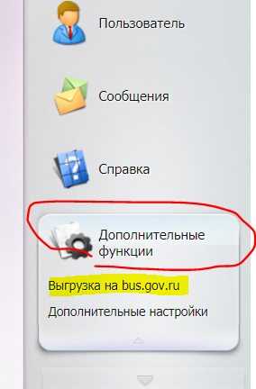

Далее необходимо задать параметры выгрузки и нажать кнопку «начать выгрузку»:
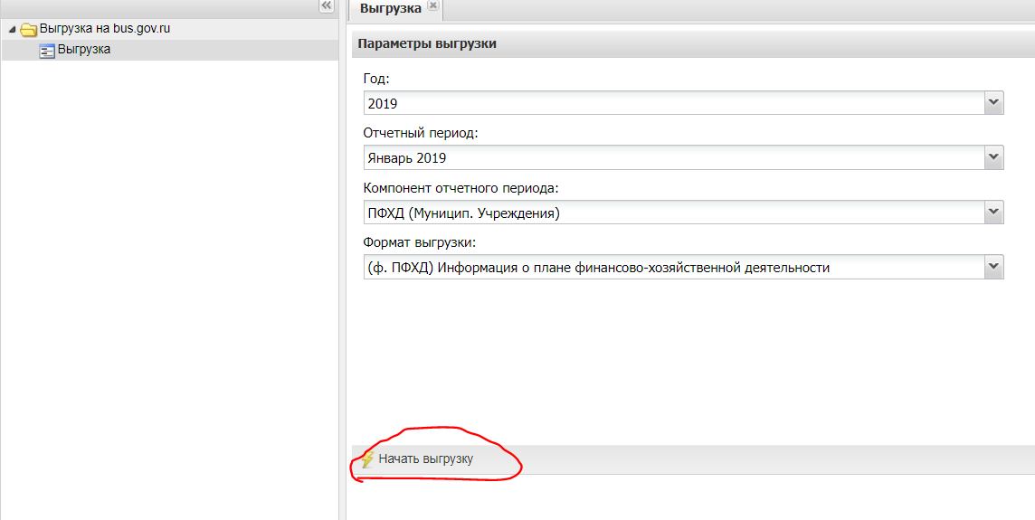

После нажатия на кнопку «Начать выгрузку» начнется процесс выгрузки данных из форм в формате .xml.

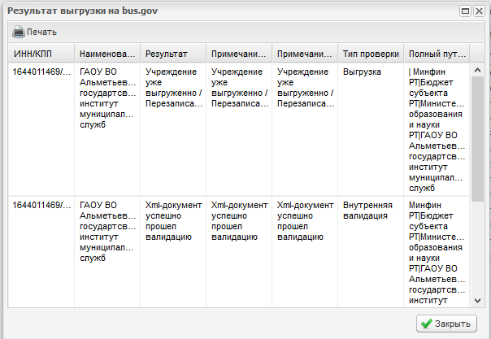
Далее пользователю будет предложено сохранить сформированные файлы выгрузки на компьютер. В появившемся окне (Рисунок 9) необходимо выбрать пункт «Сохранить файл» и нажать на кнопку «ОК».
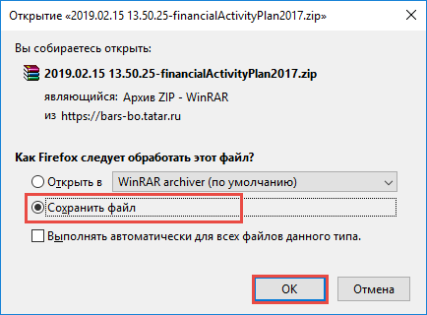
Рисунок 9

В результате на компьютере в папке сохранения будет сформирован архив .zip, содержащий файлы .xml для выгрузки на сайт bus.gov.ru. (Рисунок 10)
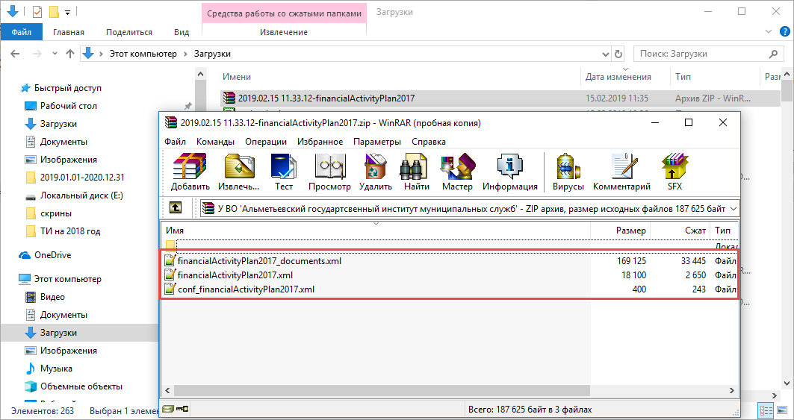

Сформированный архив .zip необходимо сначала разархивировать на компьютер. После этого можно загружать файл выгрузки вручную на сайт bus.gov.ru через «Личный кабинет»
Важно ! На сайт bus.gov.ru загружается файл «…..._documents.xml»

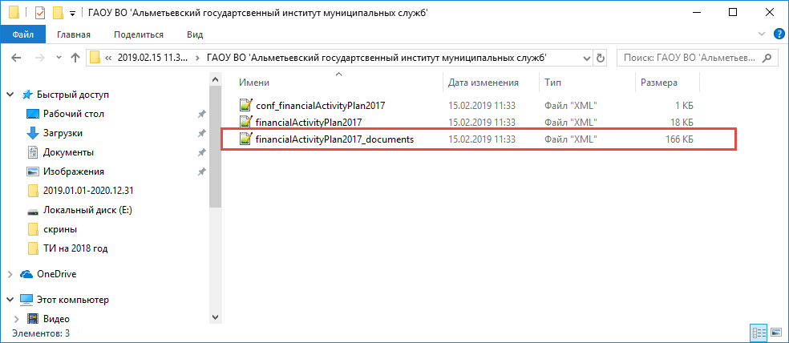

По всем возникающим техническим вопросам необходимо обращаться на горячую линию
ЗАО «БАРС Груп» по телефону +7 (843) 516-26-26

